Министерство общего и профессионального образования РО
Совет директоров учреждений профессионального образования I Ростовского территориального объединения
Совет директоров учреждений профессионального образования II Ростовского территориального объединения
Государственное бюджетное профессиональное образовательное учреждение Ростовской области «Ростовский торгово-экономический колледж»

II (территориальный) этап областного конкурса «Педагогический работник года в системе профессионального образования Ростовской области» в номинации «Преподаватель года в системе профессионального образования Ростовской области (общепрофессиональный и профессиональный циклы)»

30 мая 2018
Участники
I Ростовское территориальное объединение

№ |  | ФИО участника | ОУ
1 | 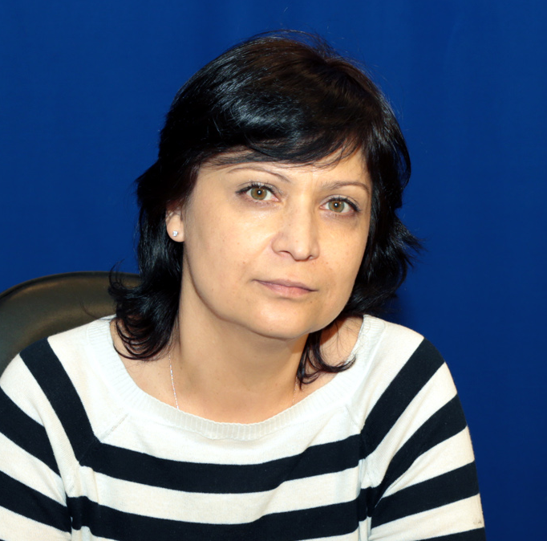 | Марышева Оксана Викторовна | ГБПОУ РО «РКСИ»
2 |  | Шумилкина Марина Николаевна | ГБПОУ РО «ДонТКИиБ»
3 |  | Поздняков Николай Олегович | ГБПОУ РО «РАДК»

Участники

II Ростовское территориальное объединение

№ |  | ФИО участника | ОУ
1 |  | Рева Ирина Ивановна | ГБПОУ РО «РТИМЭиС»
2 | 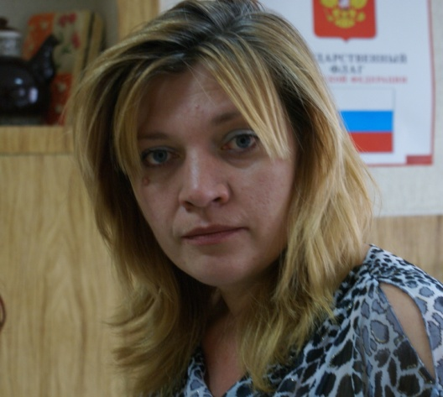 | Лоза Вилена Владимировна | ГБПОУ РО «Ростовский-на-Дону железнодорожный техникум»
3 | 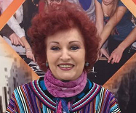 | Каткова Татьяна Ивановна | ГБПОУ РО «РСХТ»
4 | 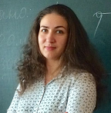 | Гниденко Мария Юрьевна | ГБПОУ РО «РКИУ»
5 |  | Бегмурадов Меретгелди Отузович | ГБПОУ РО «Азовское профессиональное училище № 45

Жюри конкурса
Председатель жюри:

Сычева Марина Александровна, заместитель директора по ВСР ГБПОУ РО «Донской педагогический колледж», к.ф.н.

Члены жюри:
- Антонова Наталья Александровна, заместитель директора по учебно-производственной работе ГБПОУ РО ПУ № 5
- Иванова Анастасия Александровна, директор МБОУ «Школа № 64», доцент, к.п.н.
- Скорева Людмила Николаевна, специалист областного комитета Ростовской областной организации Профсоюза работников народного образования и науки РФ
- Хорева Елизавета Афанасьевна, директор ООО «Аквариум», владелец кафе «Тайна», зам. председателя регионального отраслевого союза работодателей предприятий торговли и сферы услуг Ростовской области
Регламент работы конкурса
09:00 – 10:00 | Регистрация участников
10:00 – 10:10 | Приветственное слово директора ГБПОУ РО «РТЭК» Косенко Л.П., к.э.н.
10:10 – 10:20 | Жеребьевка участников
10:20 – 11:40 | Задание 1: «Преподаваемая дисциплина как фактор подготовки  компетентного выпускника». Участники I, II Ростовских территориальных объединений
11:50 – 13:10 | Задание 2: «Педагогический десант». Участники I Ростовского территориального объединения
13:10 – 13:30 | Перерыв
13:30 – 16:00 | Задание 2: «Педагогический десант». Участники II Ростовского территориального объединения
16:00 – 16:40 | Задание 3: «Педагогическая дискуссия»
16:40 – 17:20 | Задание 4: «Профессионально-педагогическая задача»
17:20 – 17:50 | Работа жюри
18:00 | Награждение победителей

